目录
1.AI绘图本地部署 （电脑性能不行的，不建议本地，可以云搭建） SD(Stable Diffusion) 1
2.AI语音本地部署 6
3. AI聊天本地部署 7
酒馆（SillyTavern) 7
4.在线聊天的AI瑟瑟网站（看不懂前面本地部署部分的直接跳到这里）

AI绘图、AI语音与AI聊天的相关资源
大家好，这里是黎明卿，这里会分享一部分黎明卿自己使用的AI软件以及对应的安装包和教程（纯是给0基础的萌新小白看的，已经入坑的大佬可以不用管，因为都是一件本地部署，不用去了解其配置环境等等。对了，可以关注黎明卿的p站号https://www.pixiv.net/users/115632472

1.AI绘图本地部署
（电脑性能不行的，不建议本地，可以云搭建）
SD(Stable Diffusion)
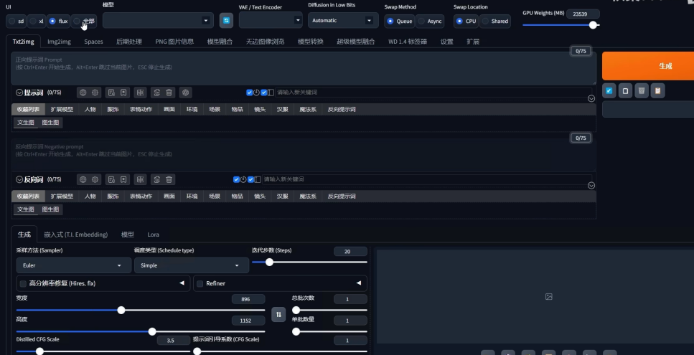
大部分人应该都是用的B站秋葉aaaki的一键安装整合包
通过网盘分享的文件：sd-webui-aki
链接: https://pan.baidu.com/s/1pFafxe8nHS4L2G_5MmnNMg?pwd=xakx 提取码: xakx
解压密码：bilibili-秋葉aaaki
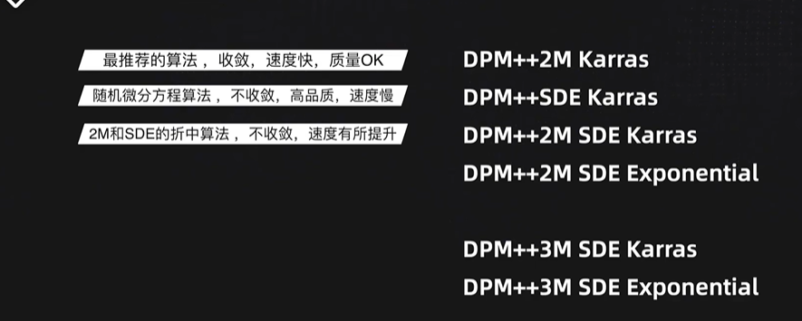

相应教程可以去看秋叶大佬的B站视频，包括ai绘画模型、正面负面词等等的详细解释分析，【【AI绘画】SD-Forge 整合包发布！支持 SD3.5、FLUX 模型，解压即用 一键启动 ☆更新 ☆汉化 秋叶整合包】 https://www.bilibili.com/video/BV1rc6nYNEYo/?share_source=copy_web&vd_source=5450aa51269bcf500e3c9a2500bca44a
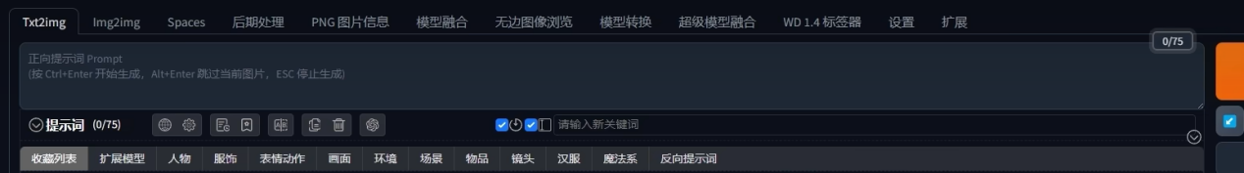
正向词（想要SD跑出的图片带有什么元素）

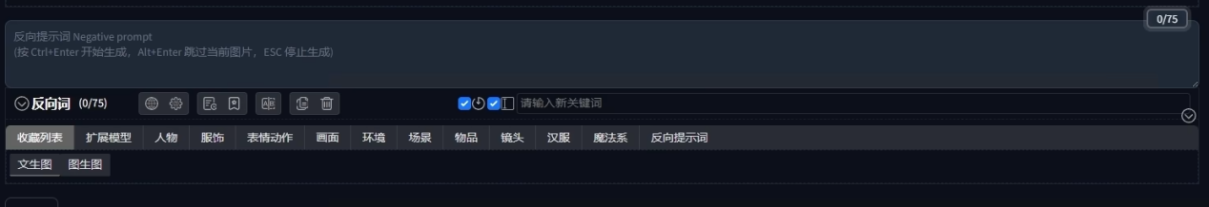反向词（不想要SD跑出的图片带有什么元素）
(score_5,score_4,score_3,score_2,score_1),source_cartoon,nsfw,rating_questionable,rating_explicit,(worst quality, low quality, normal quality, lowres, low details, oversaturated, undersaturated, overexposed, underexposed, grayscale, bw, bad photo, bad photography,

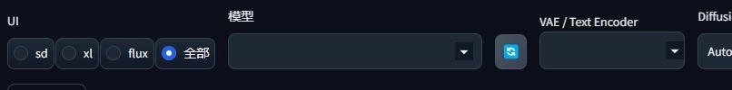
模型（想要SD跑出来的图片是什么画风）

这里我就放一个外围的模组网站，也就是C站的链接
https://civitai.com/
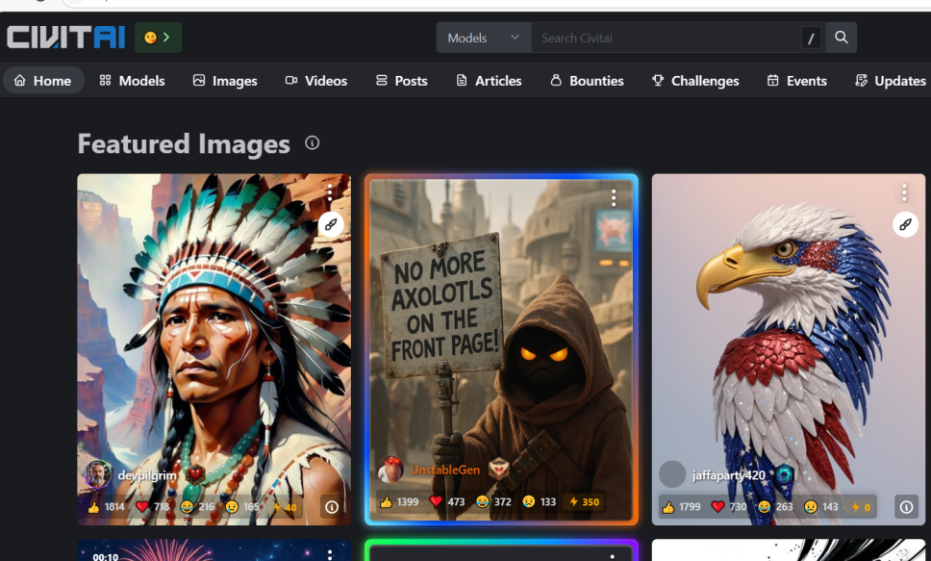

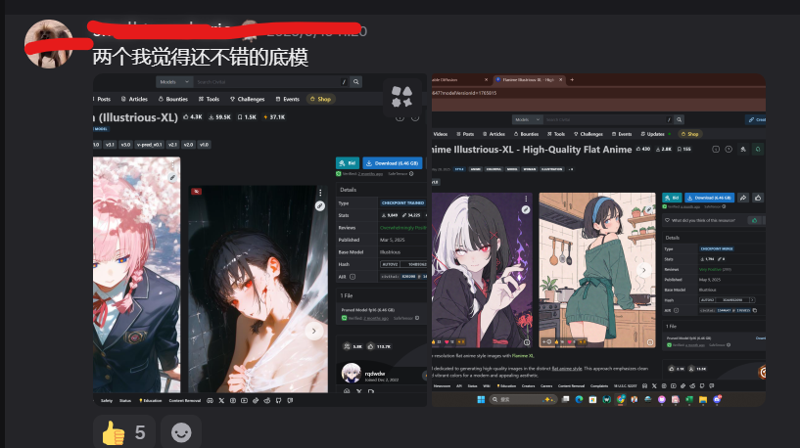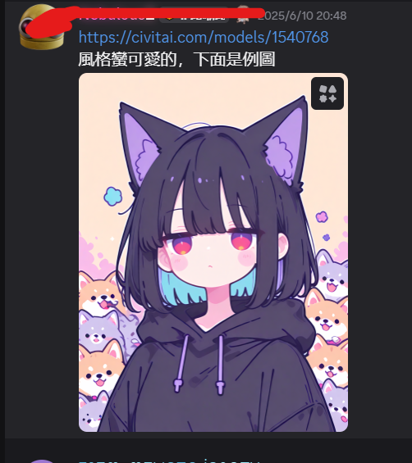lora

全能选手ComfyUI
ComfyUI | 用AI生成视频、图像、音频
https://www.comfy.org/zh-cn/

上手难道有些高，可能不太适合萌新
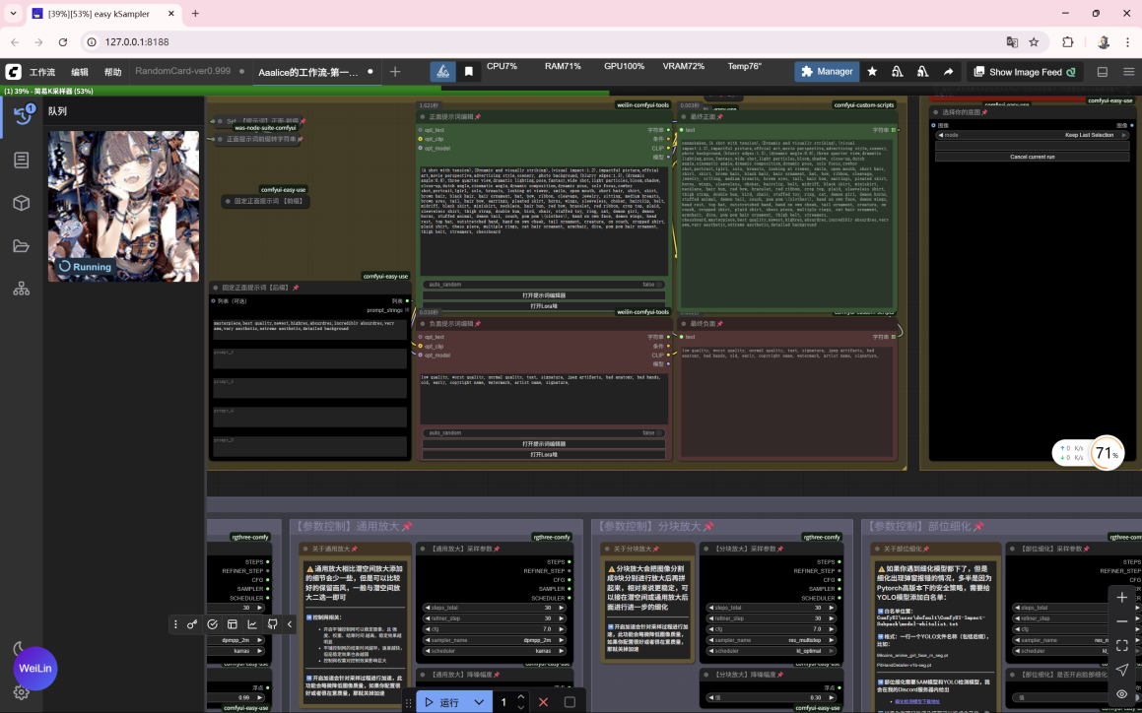

Vidu AI - 极速生成高质量创意视频，用AI轻松表达想法
https://www.vidu.cn/create


2.AI语音本地部署

GPT-Sovits V4推理特化一键包，完全免费开源，内含大量模型（原神，崩铁等），亦可训练_哔哩哔哩_bilibili
https://www.bilibili.com/video/BV1j7TszYE27/?vd_source=f1bd214df04bd38baf13c82a5d437bee
整合包下载地址： 直链下载：
https://n4ou1l10ouz4x-7860.nm2.spacehpc.com:6443/baicai1145/%E6%8E%A8%E7%90%86%E7%89%B9%E5%8C%96%E5%8C%85 整合包仓库（更新最快）：https://www.modelscope.cn/models/aihobbyist/GPT-SoVITS-Inference/files ---------------------------------

云端镜像一键部署：
https://www.compshare.cn/images/compshareImage-1cis3a4ir3c9?referral_code=EIJF49MbLJGFdfImj20cma&ytag=GPU_bilibili_bchxq0605 ---------------------------------
文档：https://www.yuque.com/baicaigongchang1145haoyuangong/ib3g1e
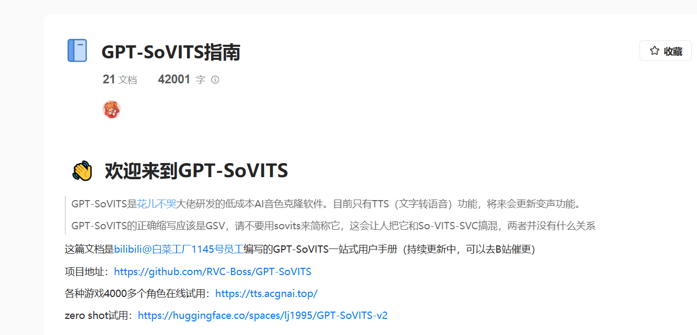
在线生成+训练语音的网页
AI Hobbyist TTS
https://tts.acgnai.top/classic-infer
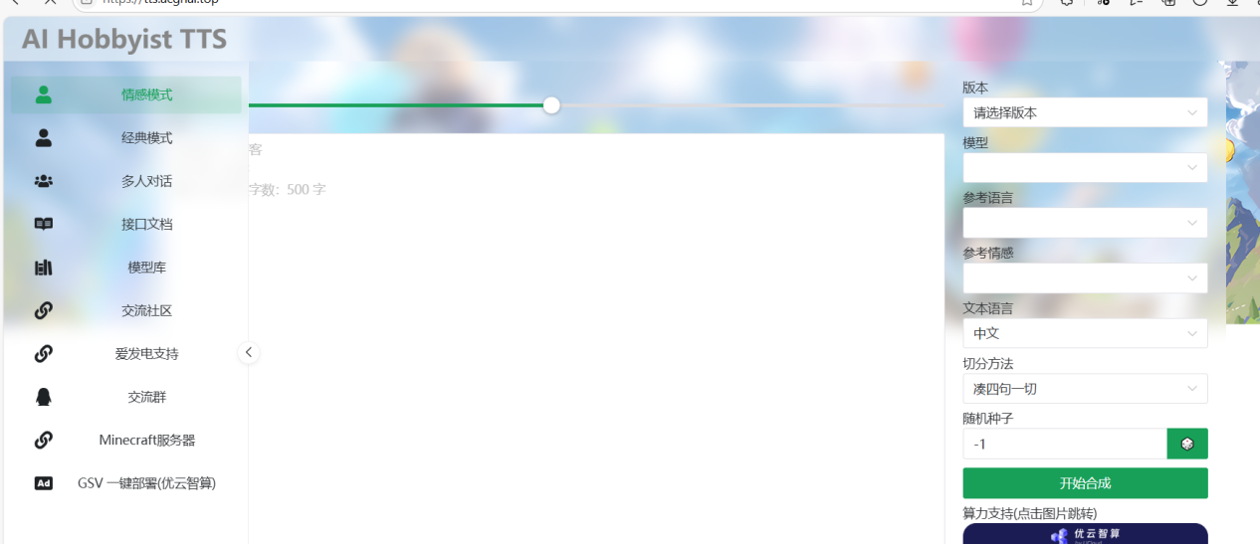
- AI聊天本地部署

酒馆（SillyTavern)
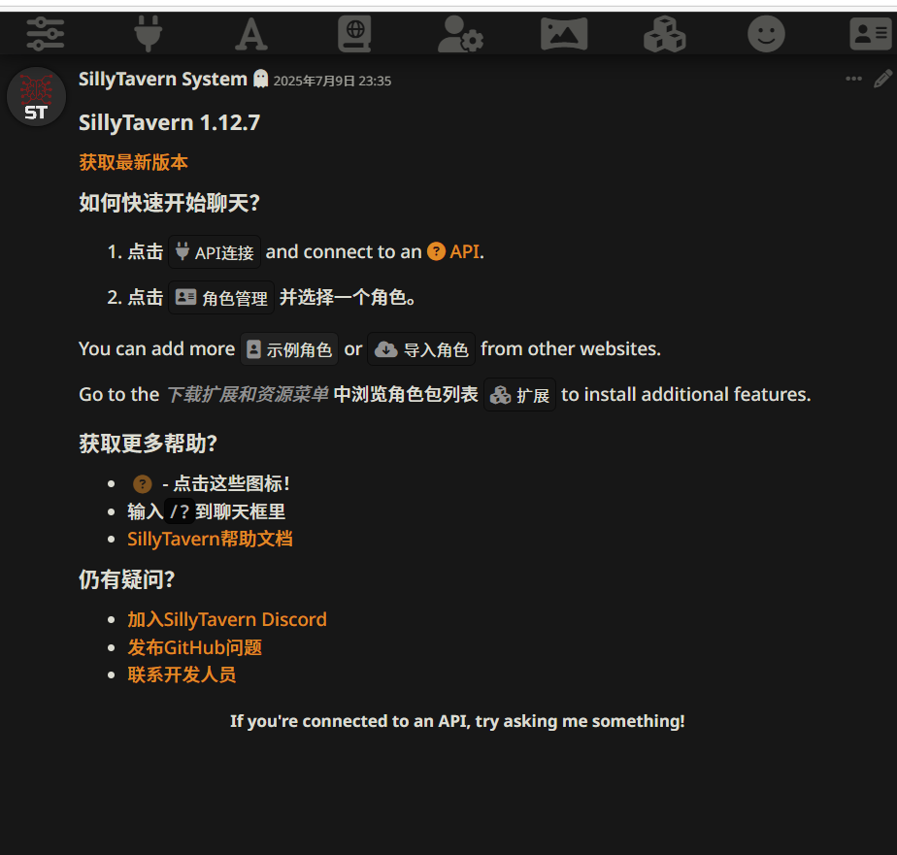
【最终AI角色扮演方案】全面优于GPT角色扮演的Claude酒馆本地部署全流程，加极简安卓游玩方案_哔哩哔哩_bilibili
https://www.bilibili.com/video/BV1s64y1K7nY/?spm_id_from=333.337.search-card.all.click

Claude官网：claude.ai SillyTavern
酒馆：github.com/SillyTavern/SillyTavern Clewd-tera
反向代理：github.com/teralomaniac/clewd
部署指导网站：rentry.org/teralomaniac_clewd

- 在线聊天的AI瑟瑟网站
这里是给实在是看不懂，又不想自己本地部署的萌新，直接用在线的网页玩，虽然会花钱，但各种意义上，你点开直接玩

电子魅魔：https://i.meimoai5.com/0vIs6
电子魅魔：https://i.sexyai.top/0vIs6
这两个一样，只是一个要翻墙一个不用，这俩都打不开的，乖，咱不玩了

在线生成+训练语音的网页
AI Hobbyist TTS
https://tts.acgnai.top/classic-infer

Vidu AI - 极速生成高质量创意视频，用AI轻松表达想法
https://www.vidu.cn/create

